Onze straat wordt
een speelstraat!
dag, datum, jaar
van .....u tot .....u
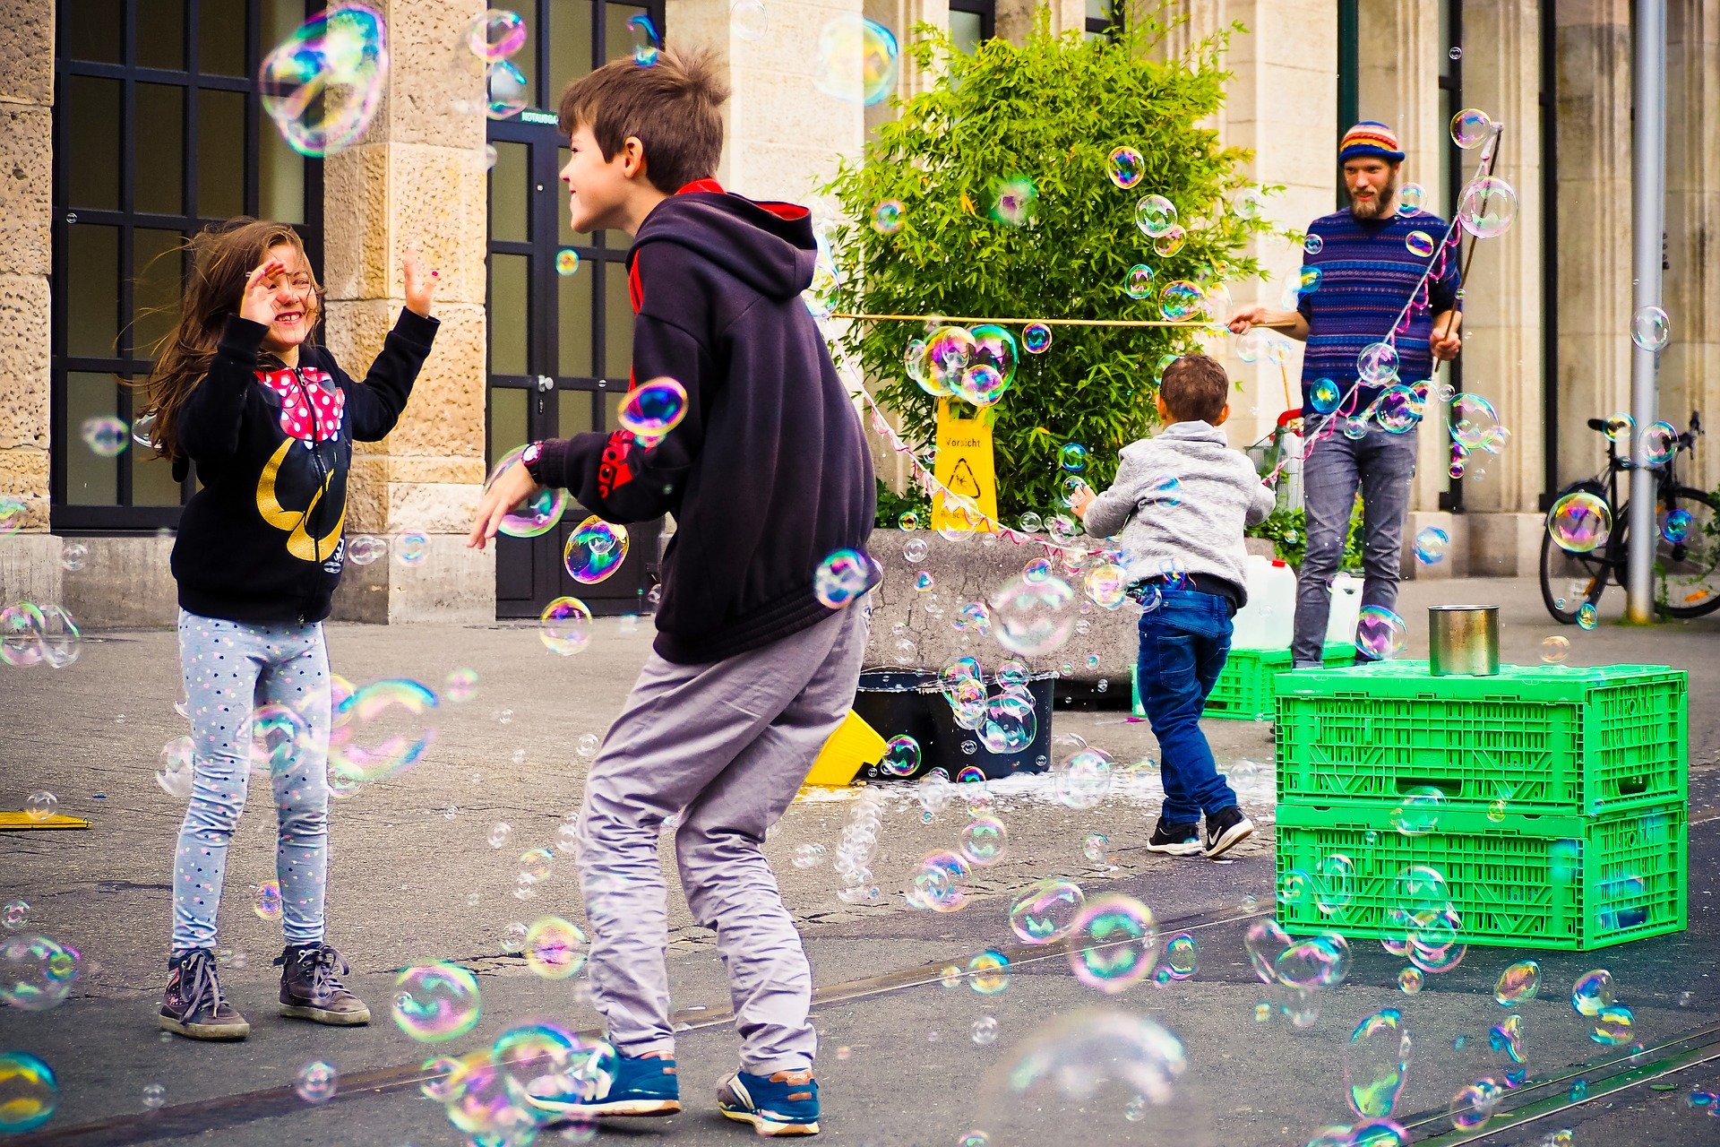

- PROGRAMMA -
- 13u: inhuldiging met aperitiefje -
- 14u: voetbalwedstrijd -
- 18u: auberge espagnole -
- CONTACTPERSOON -
- Naam + voornaam + telefoon nummer -
Met de steun van de gemeente xxx
Deze actie kreeg een duw in de rug door BRAL, stadsbeweging voor Brussel.
Wil jij ook een speelstraat bij jou in de buurt?
Check www.bral.brussels/nl/speelstraat of scan de QR-code hieronder.

